CHƯƠNG 1: CƠ SỞ LÝ THUYẾT

Giới thiệu về Android

1.1.1 Lịch sử Android
Ban đầu, Android là hệ điều hành cho các thiết bị cầm tay dựa trên lõi Linux do công ty Android Inc. (Califonia, Mỹ) thiết kế. Công ty này sau đó được Google mua lại vào năm 2005 và bắt đầu xây dựng Android Platform. Các thành viên chủ chốt ở Android Inc. gồm có: Andy Rubin, Rich Miner, Nick Sears, and Chis White.
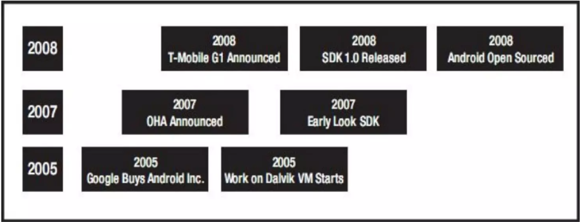
Hình 1.1 Android timeline
Và sau tiếp, vào cuối năm 2007, thuộc về Liên minh Thiết bị Cầm tay Mã nguồn mở (Open Handset Alliance) gồm các thành viên nổi bật trong ngánh viễn thông và thiết bị cầm tay như: Texas Instrurments, Broadcom, Corporation, Google, HTC, Intel, LG, Marvell Technology Group, Motorola, Nviadia, Qualcomm, Samsung Electronics, Sprint Nextel, T-Mobile, ARM Holdings, Sony Ericsson, Toshiba Corp, and Vodafone Group, … Chiếc điện thoại đầu tiên chạy Android được bán vào năm 2008.
Mục tiêu của Liên minh này là nhanh chóng đổi mới để đáp ứng tốt hơn cho nhu cầu người tiêu dùng và kết quả đầu tiên của nó chính là nền sản tảng Android. Android được thiết kế để phục vụ nhu cầu của các nhà sản xuất thiết kế, các nhà khai thác và các lập trình viên thiết bị cầm tay.
Phiên bản SDK lần đầu tiên được phát hành vào tháng 11 năm 2007, hang T-Mobile cũng công bố chiếc điện thoại Androdi đầu tiên đó là chiếc T-Mobile G1, chiếc smartphone đầu tiên dựa trên nền tảng Android. Một vài ngày sau đó, Google lại tiếp tục công bố sự ra mắt đầu tiên phiên bản Android SDK release Candidate 1.0. Trong tháng 10 năm 2008, Google được cấp giấy phép mã nguồn mở cho Android Platform.
Khi Android được phát hành thì một số trong các mục tiêu trong kiến trúc của nó là cho phép các ứng dụng có thể tương tác được với nhau và có thể sử dụng lại các thành phần từ những ứng dụng khác nhau. Việc tái sử dụng không chỉ được áp dụng cho các dịch vụ mà nó còn được áp dụng cho cả các thành phần dữ liệu và giao diện người dùng.
Vào cuối năm 2008, Google cho phát hành một thiết bị cầm tay được gọi là Android Dev Phone 1 có thể chạy được các ứng dụng Android mà không bị ràng buộc vào các nhà cung cấp mạng điện thoại di động. Mục tiêu của thiết bị này là cho phép các nhà phát triển thực hiện các cuộc thí nghiệm trên một thiết bị thực có thể chạy hệ điều hành Android mà không phải ký một bản hợp đồng nào. Vào khoảng cùng thời gian đó thì Google cũng cho phát hành một phiên văn vá lỗi 1.1 của hệ điều hành này. Ở cả hai phiên bản 1.0 và 1.1 Android chưa hỗ trợ soft-keyboard mà đòi hỏi các thiết bị phải sử dụng bàn phím vật lý. Android cố định vấn đề này bằng cách phát hành SDK 1.5 vào tháng Tư năm 2009, cùng với một số tính năng khác. Chẳng hạn như nâng cao khả năng ghi âm truyền thông, vật dụng, và các live folder.
Những yếu tố này đã giúp Android trở thành nền tảng điện thoại thông minh phổ biến nhất thế giới, vượt qua Symbian OS vào quý 4 năm 2010, và được các công ty công nghệ lựa chọn khi họ cần một hệ điều hành không nặng nề, có khả năng tinh chỉnh, và giá rẻ chạy trên các thiết bị công nghệ cao thay vì tạo dựng từ đầu. Kết quả là mặc dù được thiết kế để chạy trên điện thoại và máy tính bảng, Android đã xuất hiện trên TV, máy chơi game và các thiết bị điện tử khác. Bản chất mở của Android cũng khích lệ một đội ngũ đông đảo lập trình viên và những người đam mê sử dụng mã nguồn mở để tạo ra những dự án do cộng đồng quản lý. Những dự án này bổ sung các tính năng cao cấp cho những người dùng thích tìm tòi hoặc đưa Android vào các thiết bị ban đầu chạy hệ điều hành khác.
Android chiếm 87,7% thị phần điện thoại thông minh trên toàn thế giới vào thời điểm quý 2 năm 2017, với tổng cộng 2 tỷ thiết bị đã được kích hoạt và 1,3 triệu lượt kích hoạt mỗi ngày. Sự thành công của hệ điều hành cũng khiến nó trở thành mục tiêu trong các vụ kiện liên quan đến bằng phát minh, góp mặt trong cái gọi là "cuộc chiến điện thoại thông minh" giữa các công ty công nghệ.
Từ năm 2011, Android đã là hệ điều hành bán chạy nhất trên toàn cầu trên điện thoại thông minh và từ năm 2013 trên máy tính bảng. Tính đến tháng 5 năm 2021, nó có hơn ba tỷ người dùng hàng tháng, là hệ điều hành có cài đặt nhiều nhất trên thế giới, và tính đến tháng 1 năm 2021, Cửa hàng Google Play có hơn 3 triệu ứng dụng. Android 13, được phát hành vào ngày 15 tháng 8 năm 2022, là phiên bản mới nhất, và phiên bản Android 12.1/12L mới nhất bao gồm những cải tiến đặc biệt cho điện thoại gập, máy tính bảng, màn hình có kích thước lớn như máy tính để bàn 1080p và Chromebook.

Kiến trúc của Android.
Mô hình sau sẽ thể hiện một cách tổng quát các thành phần của hệ điều hành Android. Mỗi một phần sẽ được đặc tả một cách chi tiết dưới đây:
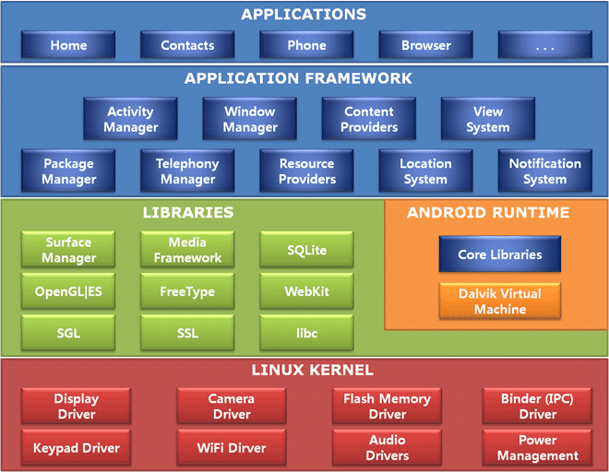
Hình 1.2 Cấu trúc stack hệ thống Android

1.1.2.1 Linux kernel
Dưới cùng là lớp Linux – Linux 3.6 cùng với khoảng 115 bản vá. Lớp này cung cấp 1 cấp độ trừu tượng giữa phần cứng của thiết bị và các trình điều khiển phần cứng thiết yếu như máy ảnh, bàn phím, màn hình hiển thị… Đồng thời, hạt nhân (Kernel) còn xử lý tất cả các thứ mà Linux có thể làm tốt như mạng kết nối và 1 chuỗi các trình điều khiển thiết bị, giúp cho việc giao tiếp với các thiết bị ngoại vi dễ dàng hơn.

1.1.2.2 Libraries
Ở ngay bên trên lớp nhân Linux là tập các thứ viện bao gồm Webkit - trình duyệt Web mã nguồn mở, được biết đến như thư viện Libc, cơ sở dữ liệu SQLite – hữu dụng cho việc lưu trữ và chia sẻ dữ liệu ứng dụng, các thư viện chơi và ghi ấm audio, video, hay các thư viện SSL chịu trách nhiệm bảo mật internet.

1.1.2.3 Android Runtime
Đây là phần thứ 4 của kiến trúc và nằm ở lớp thứ 2 từ dưới lên. Phần này cung cấp một bộ phận quan trọng là Dalvik Virtual Machine – là 1 loại Java Virtual Machine được thiết kế đặc biệt để tối ưu cho Android.
Dalvik VM sử dụng các đặc trưng của nhân Linux như quản lý bộ nhớ và đa luồng, những thứ mà đã có sẵn trong Java. Dalvik VM giúp mọi ứng dụng Android chạy trong tiến trình riêng của nó, với các thể hiện (instance) riêng của Dalvik Virtual Machine.
Android Runtime cũng cung cấp 1 tập các thứ viện chính giúp các nhà phát triể ứng dụng Android có thể viết ứng dụng Android bằng java.

1.1.2.4 Application Framework
Lớp Android Framework cung cấp các dịch vụ cấp độ cao hơn cho các ứng dụng dưới dạng các lớp Java. Các nhà phát triển ứng dụng được phép sử dụng các dịch vụ này trong ứng dụng của họ. Android Framework bao gồm các dịch vụ chính sau:
Activitty Manager - Kiểm soát tất cả khía cạnh của vòng đời ứng dụng và ngăn xếp các Activity.
Content Providers - Cho phép các ứng dụng chia sẽ dữ liệu với các ứng dụng khác.
Resource Manager - Cung cấp quyền truy cập vào các tài nguyên như các chuỗi, màu sắc, các layout giao diện người dùng...
Notifications Manager - Cho phép các ứng dụng hiển thị cảnh báo và các thông báo cho người dùng.
View System - Tập các thành phần giao diện (view) được sử dụng để tạo giao diện người dùng.

1.1.2.5 Application
Lớp trên cùng của kiến trúc là Application. Các ứng dụng bạn tạo ra sẽ được cài đặt trên lớp này. Ví dụ như: Danh bạ, nhắn tin, trò chơi...
Mặc dù bài viết không liên quan trực tiếp đến việc lập trình nhưng giúp bạn hiểu sâu hơn về chính những ứng dụng mình làm ra cũng như các ứng dụng Android khác, qua đó sẽ giúp ích rất nhiều cho việc phát triển ứng dụng sau này.

1.2 Android studio

1.2.1 Giới thiệu về Android studio
Android Studio là một môi trường phát triển tích hợp (IDE) chính thức của Google dành cho việc phát triển ứng dụng Android. Nó cung cấp một loạt các công cụ và tài nguyên để giúp nhà phát triển xây dựng và triển khai ứng dụng một cách dễ dàng với chất lượng cao cho hệ điều hành Android:
Một hệ thống xây dựng linh hoạt dựa trên Gradle.
Một trình mô phỏng nhanh và nhiều tính năng.
Một môi trường hợp nhất nơi bạn có thể phát triển cho mọi thiết bị Android.
Tính năng Live Edit (Chỉnh sửa trực tiếp) để cập nhật các thành phần kết hợp trong trình mô phỏng và thiết bị thực theo thời gian thực.
Mã mẫu và quá trình tích hợp GitHub để giúp bạn xây dựng các tính năng ứng dụng phổ biến cũng như nhập mã mẫu.
Đa dạng khung và công cụ thử nghiệm.
Công cụ tìm lỗi mã nguồn (lint) để nắm bắt hiệu suất, khả năng hữu dụng, khả năng tương thích với phiên bản và các vấn đề khác.
Hỗ trợ C++ và NDK.
Tích hợp sẵn tính năng hỗ trợ Google Cloud Platform, giúp dễ dàng tích hợp Google Cloud Messaging và App Engine.
Công cụ này cung cấp một giao diện trực quan và các trình biên dịch, trình gỡ lỗi, trình tạo giao diện người dùng, trình quản lý phiên bản và nhiều công cụ khác. Nó hỗ trợ viết code trong ngôn ngữ Java hoặc Kotlin và tích hợp sẵn các thư viện và công cụ phát triển Android.
Một trong những tính năng quan trọng của công cụ này là khả năng sử dụng Gradle, một hệ thống quản lý dự án mạnh mẽ. Gradle cho phép bạn quản lý phụ thuộc, xây dựng, kiểm thử và đóng gói ứng dụng Android một cách linh hoạt và hiệu quả.

1.2.1.1 Lịch sử phát triển
Android Studio đã được công bố lần đầu tiên vào năm 2013 tại hội nghị Google I/O và chính thức phát hành rộng rãi vào năm 2014. Trước đó, các nhà phát triển ứng dụng Android thường sử dụng các công cụ như Eclipse IDE hoặc IDE của Java để phát triển ứng dụng.
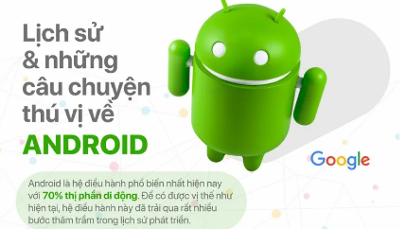
Hình 1.3 Lịch sử phát triển Android Studio
Sau khi được công bố công cụ này đã trở thành một công cụ phát triển ứng dụng Android chính thức và được Google khuyến nghị sử dụng. Nó đã thay thế Eclipse IDE và trở thành môi trường phát triển chính cho các dự án Android.
Đối với những người có kinh nghiệm trong phát triển phần mềm, việc tạo ứng dụng trở nên dễ dàng hơn. Công cụ này cung cấp nhiều tính năng và công cụ hỗ trợ như trình biên dịch thông minh, gỡ lỗi tiện lợi, thiết kế giao diện trực quan và nhiều tính năng khác giúp tăng năng suất và hiệu quả trong quá trình phát triển ứng dụng Android.

1.2.1.2 Ưu điểm
Đây là môi trường phát triển phần mềm chính thức của Google, đây cũng chính là chủ sở hữu của hệ điều hành Android.
Công cụ này cung cấp một loạt các công cụ phát triển và tính năng hỗ trợ cho quá trình phát triển ứng dụng Android. Điều này bao gồm trình biên dịch, trình gỡ lỗi, trình quản lý dự án, thiết kế giao diện và nhiều tính năng khác để tăng năng suất và hiệu quả của nhà phát triển.
Giao diện người dùng thân thiện và dễ sử dụng, giúp tăng hiệu suất và giảm thời gian cần thiết để phát triển ứng dụng.
Hỗ trợ bởi một số tài liệu tham khảo và hướng dẫn phong phú. Có sẵn các tài liệu chính thức từ Google, cùng với các diễn đàn lập trình viên Android và các nguồn tài liệu trực tuyến khác để giúp nhà phát triển tìm hiểu và giải quyết các vấn đề phát triển.
Công cụ này được hỗ trợ thông qua các khóa học đào tạo về lập trình Android cơ bản và nâng cao. Các khóa học này giúp nhà phát triển nắm vững các khái niệm và kỹ năng cần thiết để phát triển ứng dụng Android chất lượng.

1.2.1.3 Nhược điểm
Đây là công cụ chiếm lượng lớn dữ liệu trong không gian bộ nhớ máy tính nếu được cài đặt
Việc kiểm tra hoạt động thông qua giả lập gây đơ,lag, giật máy và tiêu tốn pin

1.2.2 Cấu trúc dự án
Một dự án Android có thể bao gồm nhiều module, mỗi module đại diện cho một thành phần riêng biệt trong dự án như ứng dụng chính, thư viện, module kiểm thử và module khác. Mỗi module có thể có các tệp và thư mục riêng của nó. Có các loại mô-đun sau:
Mô-đun ứng dụng Android.
Mô-đun thư viện.
Mô-đun Google App Engine.
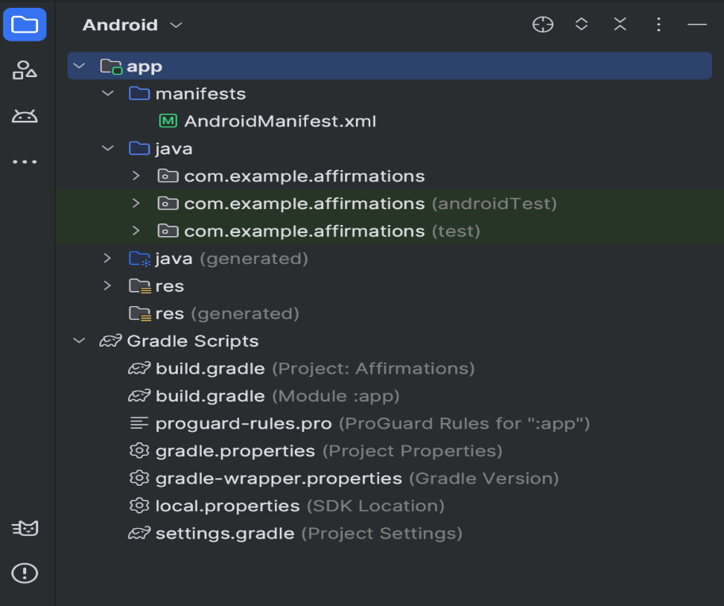
Hình 1.4 Các tệp dự án trong khung hiển thị dự án của Android
Mỗi mô-đun ứng dụng có chứa các thư mục sau:
manifests (tệp kê khai): Chứa tệp AndroidManifest.xml.
java+Kotlin: Chứa các tệp mã nguồn Java và Kotlin, bao gồm cả mã kiểm thử JUnit.
res: Chứa mọi tài nguyên không phải đoạn mã, chẳng hạn như chuỗi giao diện người dùng và hình ảnh bitmap.

1.2.3 Hệ thống xây dựng Gradle
Android Studio sử dụng Gradle làm nền tảng cho hệ thống xây dựng với nhiều tính năng dành riêng cho Android do trình bổ trợ android cho gradle cung cấp. Hệ thống xây dựng này hoạt động như một công cụ tích hợp trên trình đơn Android Studio và độc lập với dòng lệnh. Bạn có thể sử dụng các tính năng của hệ thống xây dựng để làm những việc sau:
Tuỳ chỉnh, định cấu hình và mở rộng quy trình xây dựng.
Tạo nhiều tệp APK cho ứng dụng với nhiều tính năng trong khi sử dụng cùng một dự án và mô-đun.
Sử dụng lại mã và tài nguyên trên các nhóm tài nguyên (source set).
Nhờ vận dụng tính linh hoạt của Gradle, bạn có thể làm được những việc này mà không cần sửa đổi các tệp nguồn cốt lõi của ứng dụng.

1.2.4 Công cụ gỡ lỗi và phân tích tài nguyên
Android Studio giúp bạn gỡ lỗi và cải thiện hiệu suất cho mã, bao gồm cả các công cụ gỡ lỗi cùng dòng và phân tích hiệu suất.

1.2.4.1 Inline debugging
Sử dụng gỡ lỗi nội tuyến(inline) để nâng cao hướng dẫn mã của bạn trong chế độ xem trình gỡ lỗi với xác minh nội tuyến các tham chiếu, biểu thức và giá trị biến.
Thông tin gỡ lỗi nội tuyến bao gồm:
Giá trị biến nội tuyến
Các đối tượng tham chiếu đến một đối tượng được chọn
Giá trị trả về của phương thức
Biểu thức Lambda và toán tử
Giá trị chú giải công cụ
Để bật gỡ lỗi nội tuyến, trong cửa sổ Debug, nhấp vào Settings và chọn Show variable Values in editor.

1.2.4.2 Performance profilers(Trình phân tích hiệu xuất)
Android Studio cung cấp trình phân tích hiệu suất để bạn có thể dễ dàng theo dõi mức sử dụng bộ nhớ và CPU của ứng dụng, tìm các đối tượng đã được giải phóng, xác định vị trí rò rỉ bộ nhớ, tối ưu hóa hiệu suất đồ họa và phân tích các yêu cầu mạng.
Để sử dụng trình phân tích hiệu suất, với ứng dụng của bạn chạy trên thiết bị hoặc trình mô phỏng, hãy mở Trình phân tích hồ sơ Android bằng cách chọn View > Tool Windows > Profiler.

1.2.4.3 Memory Profiler
Sử dụng Trình phân tích bộ nhớ để theo dõi quá trình phân bổ bộ nhớ và xem vị trí các đối tượng được phân bổ khi bạn thực hiện một số hành động nhất định. Những phân bổ này giúp bạn tối ưu hóa hiệu suất và mức sử dụng bộ nhớ của ứng dụng bằng cách điều chỉnh các lệnh gọi phương thức liên quan đến những hành động đó.

1.2.4.4 Code inspections
Bất cứ khi nào bạn biên dịch chương trình, Android Studio sẽ tự động chạy các bước kiểm tra tìm lỗi mã nguồn đã định cấu hình và các bước kiểm tra IDE khác để giúp bạn dễ dàng xác định và khắc phục các vấn đề về chất lượng cấu trúc của mã.
Công cụ tìm lỗi mã nguồn sẽ kiểm tra các tệp nguồn dự án Android của bạn để tìm các lỗi tiềm ẩn cũng như các cải tiến tối ưu hóa về tính chính xác, bảo mật, hiệu suất, khả năng sử dụng, khả năng truy cập và tính quốc tế hóa.
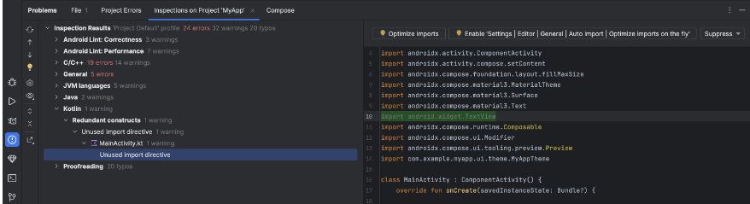
Hình 1.5 Kết quả kiểm tra một lint trong android studio
Ngoài việc kiểm tra tìm lỗi mã nguồn, Android Studio còn thực hiện kiểm tra mã IntelliJ và xác thực các chú thích để hợp lý hóa quy trình viết mã của bạn.

Ngôn ngữ lập trình Kotlin

1.3.1 Giới thiệu về Java
Java là một trong những ngôn ngữ lập trình hướng đối tượng. Ngôn ngữ Java được sử dụng phổ biến trong phát triển phần mềm, trang web, game hay ứng dụng trên các thiết bị di động.
Java được khởi đầu bởi James Gosling và bạn đồng nghiệp ở Sun MicroSystem năm 1991. Ban đầu Java được tạo ra nhằm mục đích viết phần mềm cho các sản phẩm gia dụng, và có tên là Oak. Java được chính thức phát hành năm 1994, đến năm 2010 được Oracle mua lại từ Sun MicroSystem.
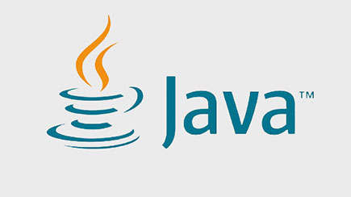
Hình 1.6 Java
Java được thiết kế với mục tiêu đơn giản, dễ học, và có thể chạy trên nhiều nền tảng khác nhau mà không cần phải thay đổi mã nguồn, nhờ vào đặc tính "Write Once, Run Anywhere" (WORA). Điều này có nghĩa là chương trình Java có thể chạy trên bất kỳ hệ điều hành nào có cài đặt Java Virtual Machine (JVM), giúp Java trở thành một ngôn ngữ rất linh hoạt và độc lập với nền tảng. Java là một ngôn ngữ hướng đối tượng (OOP), nghĩa là mọi thứ đều được tổ chức dưới dạng các đối tượng và lớp, giúp mã nguồn dễ bảo trì và tái sử dụng. Ngoài ra, Java cũng nổi bật với các tính năng bảo mật mạnh mẽ, khả năng quản lý bộ nhớ tự động thông qua Garbage Collector, và hỗ trợ đa luồng (multithreading) giúp thực hiện nhiều tác vụ cùng một lúc. Thư viện chuẩn của Java rất phong phú, cung cấp các công cụ và API hỗ trợ các công việc từ xử lý chuỗi, làm việc với tệp, đến kết nối mạng và cơ sở dữ liệu. Java được ứng dụng rộng rãi trong phát triển các ứng dụng di động (đặc biệt là Android), ứng dụng web, các hệ thống doanh nghiệp, và cả các hệ thống nhúng. Với cộng đồng lập trình viên lớn và tài nguyên học tập phong phú, Java là một lựa chọn hàng đầu cho những ai muốn phát triển phần mềm chất lượng cao và bền vững.

1.3.1.1 Lịch sử hình thành
Một số mốc thời gian liên quan đến lịch sử hình thành Java là:
Năm 1991: Dự án Java bắt đầu tại Sun Microsystems với tên mã "Oak", mục tiêu phát triển cho các thiết bị điện tử.
Năm 1995: Oak được đổi tên thành "Java" và ra mắt phiên bản Java 1.0, giới thiệu khả năng chạy trên nhiều nền tảng (Write Once, Run Anywhere).
Năm 1996: Java 1.1 phát hành với các tính năng mới như hỗ trợ applet.
Năm 1997: Java 1.2 ra mắt với các cải tiến lớn, bao gồm Collections Framework và Java Foundation Classes (JFC).
Năm 2000: Java 2 phát hành với hai phiên bản chính: J2SE và J2EE, phục vụ phát triển ứng dụng doanh nghiệp.
Năm 2004: Java 5 (J2SE 5.0) giới thiệu các tính năng mới như Generics và Metadata.
Năm 2006: Sun Microsystems phát hành mã nguồn Java dưới dạng mã nguồn mở.
Năm 2009: Oracle mua lại Sun Microsystems và tiếp quản Java.
Năm 2011: Java 7 ra mắt với các cải tiến về hiệu suất và xử lý đa luồng.
Năm 2014: Java 8 giới thiệu Lambda Expressions và Streams API.
Năm 2017: Oracle thay đổi chu kỳ phát hành Java, ra mắt bản cập nhật mỗi 6 tháng.

1.3.1.2 Điểm khác biệt giữa Kotlin và Java
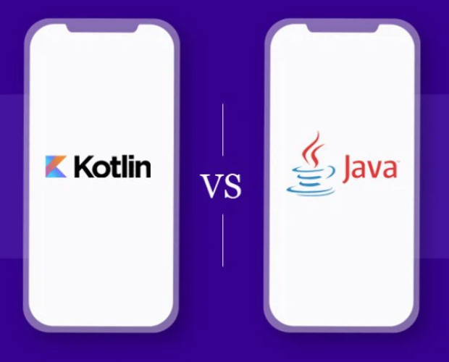
Hình 1.7 Điểm khác biệt giữa Kotlin và Java
Kotlin hay Java đều được sử dụng rộng rãi trong lập trình, thiết kế và phát triển ứng dụng. Cả hai đều sở hữu khá nhiều đặc điểm tương đồng khiến nhiều người hiểu nhầm chúng là một.
Là một ngôn ngữ hiện đại, với cú pháp ngắn gọn và dễ đọc hơn so với Java. Nó hỗ trợ các tính năng như null safety, extension functions, và lambda expressions, giúp mã nguồn trở nên ngắn gọn và dễ bảo trì hơn. Cú pháp của Java có phần dài dòng hơn và không hỗ trợ nhiều tính năng hiện đại như Kotlin, đặc biệt là trong việc xử lý null (Java dễ gây ra lỗi NullPointerException).
Mặc dù Kotlin có cú pháp ngắn gọn và dễ sử dụng, nhưng hiệu suất của nó tương tự Java vì cả hai đều chạy trên JVM (Java Virtual Machine). Tuy nhiên, đôi khi Kotlin có thể có một chút overhead nhỏ do cú pháp thêm vào.Java là ngôn ngữ lập trình lâu đời, tối ưu hóa rất tốt cho hiệu suất. Nó thường được coi là nhanh và ổn định, nhất là khi làm việc với các hệ thống lớn.
Được hỗ trợ mạnh mẽ trong IntelliJ IDEA (do JetBrains phát triển, công ty tạo ra Kotlin) và Android Studio, giúp lập trình viên phát triển ứng dụng nhanh chóng và hiệu quả. Java được hỗ trợ đầy đủ trong hầu hết các IDE như Eclipse, IntelliJ IDEA, và Android Studio.
Mặc dù Kotlin có cú pháp ngắn gọn và dễ sử dụng, nhưng hiệu suất của nó tương tự Java vì cả hai đều chạy trên JVM (Java Virtual Machine). Tuy nhiên, đôi khi Kotlin có thể có một chút overhead nhỏ do cú pháp thêm vào. Java là ngôn ngữ lập trình lâu đời, tối ưu hóa rất tốt cho hiệu suất. Nó thường được coi là nhanh và ổn định, nhất là khi làm việc với các hệ thống lớn.
Vì Kotlin là ngôn ngữ mới, cộng đồng hỗ trợ đang phát triển nhưng chưa mạnh mẽ như Java. Java có cộng đồng lập trình viên lớn và nhiều tài liệu, tài nguyên học tập, giúp dễ dàng giải quyết các vấn đề khi phát triển phần mềm.

1.3.2 Tại sao ưu tiên Kotlin khi phát triển Android?
Tính tương thích rộng rãi: Java đã được tích hợp chặt chẽ vào Android, giúp các ứng dụng phát triển dễ dàng và ổn định trên mọi thiết bị Android. Tài nguyên học tập và cộng đồng lớn: Java có cộng đồng rộng lớn và nhiều tài liệu học tập, giúp lập trình viên dễ dàng tìm thấy giải pháp khi gặp vấn đề.
Hỗ trợ lâu dài và ổn định: Java là ngôn ngữ lâu dài, có hỗ trợ bảo mật và tính năng từ Oracle, đảm bảo ổn định cho các ứng dụng Android. Tính tương thích ngược: Java có tính tương thích ngược mạnh mẽ, giúp các ứng dụng chạy tốt trên các phiên bản Android cũ và mới. Quản lý bộ nhớ tự động: Java sử dụng Garbage Collection, tự động quản lý bộ nhớ, giúp lập trình viên dễ dàng phát triển mà không phải lo lắng về bộ nhớ.
Hỗ trợ mạnh mẽ từ Android SDK và IDEs: Java được hỗ trợ tối ưu trong Android Studio, giúp lập trình viên phát triển và gỡ lỗi dễ dàng. Khả năng tái sử dụng mã nguồn và thư viện: Java có hệ sinh thái thư viện phong phú, giúp tái sử dụng mã nguồn và giải quyết nhanh các vấn đề phát triển. Hỗ trợ trên nhiều nền tảng khác nhau: Java hỗ trợ phát triển trên nhiều nền tảng, giúp lập trình viên mở rộng kiến thức và kỹ năng.
 | Ngôn ngữ Java | Kotlin
Tính tương thích | Java có tính tương thích ngược mạnh mẽ, phù hợp với nhiều phiên bản Android cũ. | Kotlin hoàn toàn tương thích với Java, nhưng không đảm bảo tính tương thích ngược như Java.
Cộng đồng và tài nguyên | Java có cộng đồng lớn và tài nguyên phong phú, được sử dụng rộng rãi trong nhiều năm. | Kotlin có cộng đồng đang phát triển nhanh, nhưng ít tài nguyên hơn Java.
Hiệu suất | Java có hiệu suất ổn định, được tối ưu cho các ứng dụng Android lâu dài. | Kotlin có hiệu suất tương đương Java, nhưng có thể chậm hơn trong một số trường hợp do cần biên dịch thêm
Khả năng hỗ trợ đa nền tảng | Java hỗ trợ phát triển trên nhiều nền tảng ngoài Android, như Web và Desktop. | Kotlin hỗ trợ đa nền tảng (Kotlin Multiplatform), nhưng phổ biến nhất vẫn là Android.
Jetpack Compose | Không | Có
Compiler plugin support | Không | Có
Bảng 1.1 Ưu điểm Kotlin

1.3.3 Nhược điểm
Cú pháp dài dòng: Java yêu cầu cú pháp chi tiết và khá dài, điều này có thể làm mã nguồn trở nên cồng kềnh, khó đọc và bảo trì, đặc biệt khi so với các ngôn ngữ như Kotlin. Quản lý bộ nhớ không linh hoạt: Mặc dù Java có Garbage Collection tự động, nhưng việc kiểm soát bộ nhớ vẫn phụ thuộc vào JVM, điều này có thể dẫn đến hiệu suất kém trong một số trường hợp, đặc biệt với các ứng dụng yêu cầu tài nguyên thấp.
Không có tính năng hiện đại: Java thiếu nhiều tính năng hiện đại như extension functions, null safety, và lambdas mà các ngôn ngữ mới hơn (như Kotlin) cung cấp, điều này có thể khiến việc viết mã trở nên dài dòng và dễ bị lỗi. Quá trình biên dịch lâu: Quá trình biên dịch mã Java có thể chậm hơn so với một số ngôn ngữ khác, làm giảm tốc độ phát triển ứng dụng, đặc biệt trong những dự án lớn.
Quản lý lỗi null: Mặc dù Java hỗ trợ xử lý lỗi null, nhưng không có tính năng bảo vệ kiểu null như Kotlin, khiến lập trình viên dễ mắc lỗi null pointer exception (NPE). Tối ưu hóa không mạnh mẽ cho Android: Mặc dù Java rất ổn định, nhưng so với Kotlin, Java không được tối ưu hóa hoàn toàn cho phát triển Android, đặc biệt là trong các tính năng mới của Android Studio.

Khó mở rộng cho các dự án đa nền tảng: Java chủ yếu chỉ tối ưu cho phát triển ứng dụng Android và các ứng dụng web, trong khi các ngôn ngữ mới như Kotlin đang hỗ trợ tốt hơn cho phát triển đa nền tảng (Kotlin Multiplatform

1.4 FireBase
Firebase là một nền tảng sở hữu bởi google giúp chúng ta phát triển các ứng dụng di động và web là một trong những BaaS (Backend as a Service), tức là một dịch vụ cung cấp các giải pháp backend cho các ứng dụng web và di động. Họ cung cấp rất nhiều công cụ và dịch vụ tiện ích để phát triển ứng dụng nên một ứng dụng chất lượng. Điều đó rút ngắn thời gian phát triển và giúp ứng dụng sớm ra mắt với người dùng.
Bạn không cần phải tự thiết kế, triển khai và quản lý server hay cơ sở dữ liệu của mình, mà chỉ cần sử dụng các API và SDK do Firebase cung cấp để kết nối với các dịch vụ của nó. Bằng cách này, bạn có thể tiết kiệm thời gian, chi phí và công sức cho việc xây dựng backend.
Firebase được ra đời vào năm 2011 bởi James Tamplin và Andrew Lee với tên gọi ban đầu là Evolve, một nền tảng cung cấp các API để tích hợp tính năng chat vào các trang web.
Sau đó, họ nhận ra rằng nền tảng này được sử dụng để truyền dữ liệu ứng dụng chứ không chỉ là chat. Họ đã phát triển Evolve thành Firebase và công bố nó vào tháng 4 năm 2012. Đến tháng 10 năm 2014, Firebase đã được Google mua lại và trở thành một phần của Google Cloud Platform.
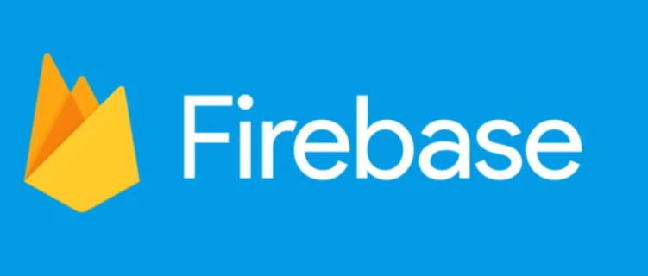
Hình 1.8 Giới thiệu về Firebase
Với hơn 20 dịch vụ khác nhau, Firebase cung cấp cho người dùng các dịch vụ cơ sở dữ liệu hoạt động trên nền tảng đám mây với hệ thống máy chủ cực kỳ mạnh mẽ của Google. Chức năng chính của firebase là giúp người dùng lập trình ứng dụng, phần mềm trên các nền tảng web, di động bằng cách đơn giản hóa các thao tác với cơ sở dữ liệu. Cụ thể là những giao diện lập trình ứng dụng API dễ dàng.
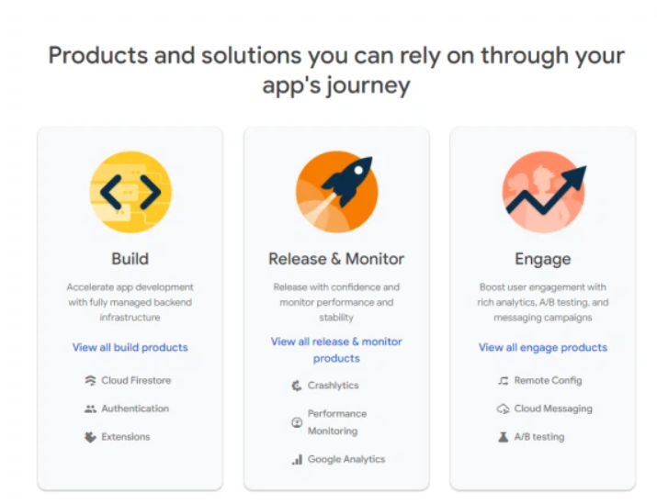
Hình 1.9 Dịch vụ của Firebase
Đáng chú ý, còn là một dịch vụ rất đa năng và tính bảo mật cực kỳ tốt. Firebase hỗ trợ cả hai nền tảng Android và IOS. Các tính năng chính của firebase:
Firebase Realtime Database:
- Firebase realtime database là một cơ sở dữ liệu thời gian thực, NoSQL được lưu trữ đám mây cho phép bạn lưu trữ và đồng bộ dữ liệu. Dữ liệu được lưu trữ dưới dạng cây Json, và được đồng bộ theo thời gian thực đối với mọi kết nối.
- Khi bạn xây dựng những ứng dụng đa nền tảng như Android, IOS và Web App, tất cả các client của bạn sẽ kết nối trên cùng một cơ sở dữ liệu Firebase và tự động cập nhật dữ liệu mới nhất khi có sự thay đổi.
Firebase có các tính năng bảo mật hàng đầu: Tất cả dữ liệu được truyền qua một kết nối an toàn SSL, việc truy vấn cơ sở dữ liệu truy vấn và việc xác nhận thông tin được điều khiển theo một số các quy tắc security rules language.
Làm việc offline: Ứng dụng của bạn sẽ duy trì tương tác mặc dù có các vấn đề về kết nối internet như mạng chậm chờn, mất mạng hay mạng yếu.
Firebase Authentication: là chức năng xác thực người dùng. Hỗ trợ nhiều phương thức đăng nhập khác nhau, như email, mật khẩu, số điện thoại, Google, Facebook, Twitter...
Firebase Cloud Storage: Một cơ sở dữ liệu NoSQL đám mây có thể mở rộng để lưu trữ và truy vấn dữ liệu cho ứng dụng của bạn. Là một không gian lưu trữ dữ liệu, nó giống như một chiếc ổ cứng.
Firebase Cloud Function: cho phép chúng ta viết những câu truy vấn database lưu trữ trên cloud.
Firebase Analytics: là tính năng giúp bạn phân tích hành vi của người sử dụng trên ứng dụng của bạn. giúp bạn hiểu được người dùng của bạn là ai, họ làm gì và tại sao họ sử dụng ứng dụng của bạn.
Machine Learning Kit.
Ưu điểm
Firebase giúp tiết kiệm thời gian và chi phí phát triển ứng dụng, bằng cách cung cấp các dịch vụ và công cụ sẵn có và dễ sử dụng.
Firebase cho phép các nhà phát triển tập trung vào việc xây dựng giao diện và tính năng của ứng dụng, mà không cần lo lắng về việc xử lý và lưu trữ dữ liệu ở phía máy chủ.
Firebase hỗ trợ nhiều nền tảng khác nhau, như web, Android, iOS, Unity, C++, ...
Firebase có khả năng mở rộng tự động theo quy mô của ứng dụng, không cần phải quản lý cơ sở hạ tầng hay máy chủ.
Firebase được hưởng lợi từ hệ thống máy chủ mạnh mẽ và an toàn của Google, đảm bảo hiệu suất cao và độ tin cậy cao cho các ứng dụng.
Firebase hỗ trợ nhiều ngôn ngữ lập trình và nền tảng khác nhau, cho phép phát triển các ứng dụng đa nền tảng một cách hiệu quả và dễ dàng.
Firebase có nhiều tính năng hữu ích cho việc phát triển ứng dụng như xác thực người dùng, lưu trữ tệp tin, tích hợp thanh toán, thực hiện kiểm thử phần mềm và gỡ lỗi.
Nhược điểm
Firebase có giới hạn về dung lượng lưu trữ và số lượng kết nối trong phiên bản miễn phí. Để sử dụng các tính năng nâng cao hoặc quy mô lớn hơn, các nhà phát triển phải trả phí theo mức sử dụng.
Firebase có thể không đáp ứng được một số yêu cầu đặc biệt hoặc phức tạp của các ứng dụng. Ví dụ, Firebase Realtime Database chỉ hỗ trợ cơ sở dữ liệu NoSQL, không hỗ trợ các truy vấn phức tạp hay các thao tác với dữ liệu liên quan.
Firebase có thể gặp khó khăn trong việc tích hợp với một số công nghệ hoặc dịch vụ khác. Ví dụ, Firebase không hỗ trợ GraphQL hay Apollo Client, hai công nghệ phổ biến trong việc xây dựng API hiện đại.
Ứng dụng nào nên sử dụng firebase?
Không có một tiêu chí chung cho tất cả các loại ứng dụng, mà phụ thuộc vào yêu cầu và mục tiêu của từng dự án. Tuy nhiên, có một số trường hợp mà Firebase có thể mang lại nhiều lợi ích cho các nhà phát triển, đó là:
Những ứng dụng cần đồng bộ dữ liệu thời gian thực giữa các thiết bị hoặc người dùng. Ví dụ như: các ứng dụng chat, game, đặt hàng, theo dõi vị trí... Firebase Realtime Database cho phép lưu trữ và truyền tải dữ liệu nhanh chóng và an toàn qua các kết nối SSL.
Những ứng dụng cần xác thực người dùng một cách đơn giản và linh hoạt. Ví dụ như: các ứng dụng mạng xã hội, tin tức, giáo dục,... Firebase Authentication hỗ trợ các phương thức xác thực phổ biến như email, số điện thoại, Facebook, Google, Twitter, GitHub và nhiều hơn nữa.
Những ứng dụng cần lưu trữ và hiển thị các tệp đa phương tiện như: hình ảnh, video, âm thanh... Ví dụ như các ứng dụng chia sẻ ảnh, video, âm nhạc... Firebase Storage cho phép lưu trữ và truy xuất các tệp một cách đơn giản và an toàn qua các kết nối SSL.
Những ứng dụng cần gửi thông báo cho người dùng để tăng sự tương tác và giữ chân khách hàng. Ví dụ như các ứng dụng tin tức, khuyến mãi, giải trí,... Firebase Cloud Messaging cho phép gửi thông báo miễn phí cho các thiết bị Android, iOS và web.
Những ứng dụng cần phân tích hành vi và hiệu quả của người dùng để cải thiện chất lượng sản phẩm. Ví dụ như các ứng dụng thương mại điện tử, du lịch, y tế... Firebase Analytics cho phép thu thập và phân tích các chỉ số quan trọng như số lượt truy cập, tỷ lệ chuyển đổi, doanh thu, ...

1.5 Mô hình MVC
MVC chia các lớp trong ứng dụng của ta thành 3 tầng là Model – View – Controller:
Model: tầng này lưu trữ dữ liệu của ứng dụng. Nó không có thông tin gì về phần giao diện người dùng của ứng dụng. Lớp model cũng chịu trách nhiệm xử lý các logic nghiệp vụ và giao tiếp với database, kết nối mạng…
View: là tầng giao diện người dùng chứa các thành phần hiển thị trên màn hình và nhận tương tác từ người dùng. Trong Android, tầng view là nơi chứa các view như activity, fragment, các view tùy chỉnh.
Controller: tầng này chứa các lớp dùng để thiết lập mối quan hệ giữa View và Model. Nó chứa các logic lõi của ứng dụng, phản hồi tương tác của người dùng và cập nhật dữ liệu trong tầng model nếu cần.
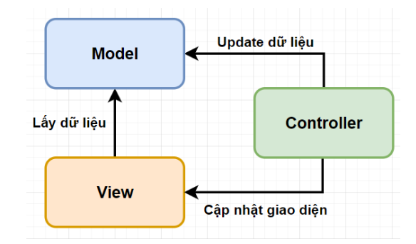
Hình 1.10 Mô hình MVC
Ý tưởng của mô hình MVC là cung cấp một thiết kế mô đun hóa cho ứng dụng. Các tầng luôn phụ thuộc vào nhau, cụ thể tầng View và Controller phụ thuộc vào dữ liệu được cung cấp bởi tầng Model.
Có nhiều hướng tiếp cận có thể sử dụng cho kiến trúc MVC:
Cách 1: các activity và fragment có thể thực hiện nhiệm vụ của Controller và có thể chịu trách nhiệm cập nhật view.
Cách 2: sử dụng các activity hoặc fragment như các view và controller trong khi các model sẽ được phân tách độc lập.
Ưu điểm của kiến trúc MVC
Tăng khả năng kiểm thử của code và làm cho nó dễ triển khai các tính năng mới vì hỗ trợ tách biệt những thứ liên quan.
Kiểm thử đơn vị của Model và Controller là khả thi vì nó không kế thừa từ lớp Android nào.
Các tính năng của View có thể được kiểm tra qua kiểm thử UI nếu view chịu trách nhiệm đơn (cập nhật controller và hiển thị dữ liệu từ model mà không triển khai domain logic).
Nhược điểm của MVC
Các tầng phụ thuộc vào nhau ngay cả khi mô hình này được áp dụng chính xác.
Không có tham số để xử lý logic UI, ví dụ: làm thế nào để hiển thị dữ liệu.

